İŞİN ADI | Cd-Dvd Rom’u Kasa Üzerine Monte Etmek |  |  |  |  |  |  |  |  |  |  | İŞİN RESİM NO |  |  |  | 18
Proje – Resim / Rapor
1-İlk Önce Kasanın Yan Kapağını Açınız.
2-Daha Sonra Cd-Dvd Rom’unuzu Yerleştiriniz.
3-Kasaya Vidalayınız.
4-Daha Sonra Cd-Dvd Rom’unuzun Elektrik Kablosunu Takınız.
5-Elektrik Kablosunu Taktıktan Sonra İde Veya Sata Kablosunuda Takınız. İde Veya Sata Kablosunu Anakart Üzerindeki Yerine Takınız. Montaj İşlemimiz Bitmiştir.

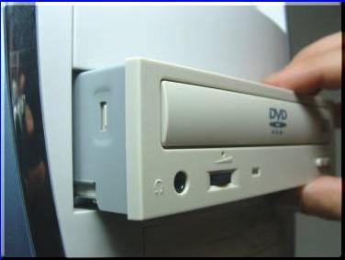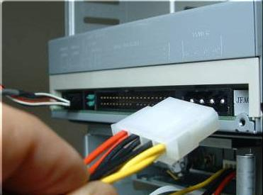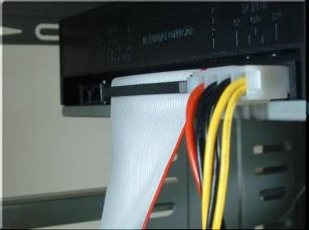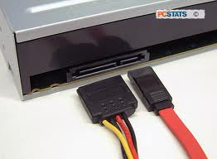

İŞE BAŞLAMA |  | İŞİ BİTİRME | DEĞERLENDİRME
Tarihi : …./…./201..  Saati : ……………….. |  | Tarihi : …./…./201..  Saati : ……………….. |  | Değerlendirmeye  Esas Kriteler |  |  |  |  |  |  |  |  |  | Taktir Edilen  Toplam Puan
Verilen Süre  ………………. Saat |  | Verilen Süre  ………………. Saat | Değerlendirme  Tam Puanı |  |  |  |  |  |  |  |  |  |  | Rakam  İle | Yazı  İle
…………….Dakika |  | …………….Dakika | İşe Verilen Puan
ÖĞRENCİNİN |  |  | EĞİTİCİ PERSONELİN |  |  |  |  |  |  | KOORDİNATÖR ÖĞRETMENİN
Adı Soyadı : Hamza KAHRAMAN  İmzası : ……………………………………. |  |  | Adı Soyadı : Nuri SÜRMEN  İmzası : ……………………………………. |  |  |  |  |  |  | Adı Soyadı : Birnaz ERUSTA  İmzası : ……………………………….

